# 课程期末考试客户端考生操作手册

# 一、考前准备

1、**考前注意事项**

（1）计算机时间调整为北京时间；

（2）关闭杀毒软件；

（3）计算机配有高清摄像头；

（4）考试环境光源充足，不要逆光操作；

（5）考生端窗口进行了防作弊处理，考生端启动后，窗口全屏显示，且通过一般键盘操作无法切换到其它窗口，登录界面可进行“关闭操作”。

# 2、登陆系统

（1）从中国地质大学（武汉）远程与继续教育学院主页或学习管理系统下载“在线期末课程考试客户端”；

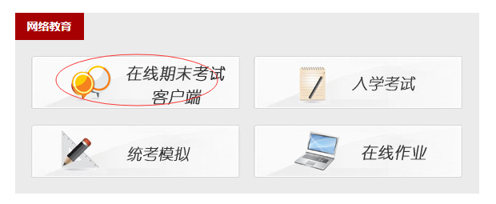

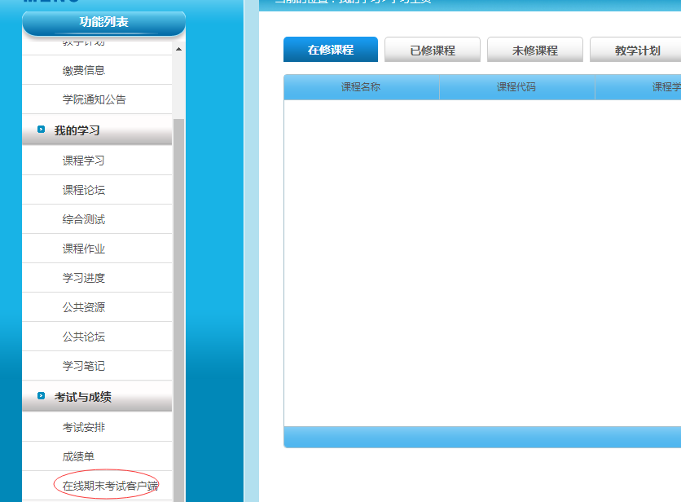

（2）压缩包下载成功后，将安装文件解压，双击“中国地质大学（武汉）-网考客户端-2.0.0.exe”，即可进入考试系统；

（3）可通过学号或身份证号登录系统，默认密码为身份证号的后6位。



# 二、在线机考

1.在登陆本平台后，将直接看到“在线考试--待考考试列表”界面

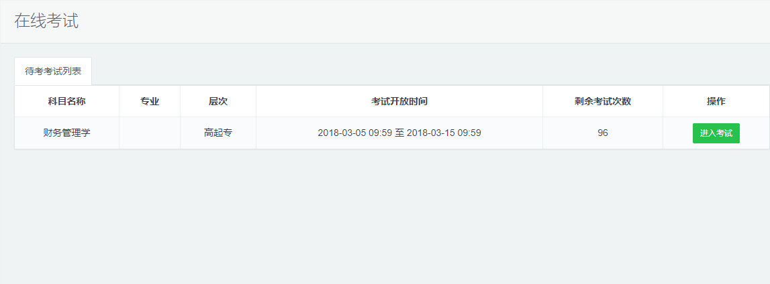

待考考试列表中显示考生可参加的在线机考待考考试信息，只有在考试时间段内的考试才会列示其中；如果在考试时段内考试课程不全，可联系站点老师询问原因；

2.剩余考试次数为本科目可进行在线考试的次数，每完成一次考试，剩余次数将减少一次；

3.点击“进入考试”，会进入人脸识别界面。请按操作提示要求进行摄像头、坐姿的调整。

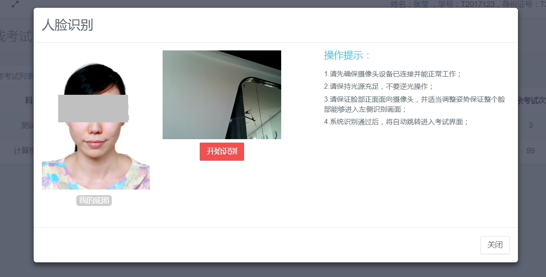

4.人脸识通过后，会进入“考试概览说明”界面。

🡪页面左侧为本次考试要求说明，右侧为试卷概论；

🡪阅读完毕后点击“开始答题”即正式进入答题页面。

**注意：**

* *点击“进入考试”即意味着学生知道并参与了考试，除特殊情况中断考试或自动提交试卷，考试将无法退出考试；*
* *中途如若因为特殊情况导致答题中断，在规定时间内重新登陆后仍可继续考试（考试时长会在中断处重新开始计时），若中断时间过过规定的重连时间，系统则会为本次考试自动交卷；*

5.答题页面会显示考试剩余时间、全部题目数量（黑色）、已答题数量（绿色）、标记题数量（橙色）、未答题数量（深红），来提示考生考试进度

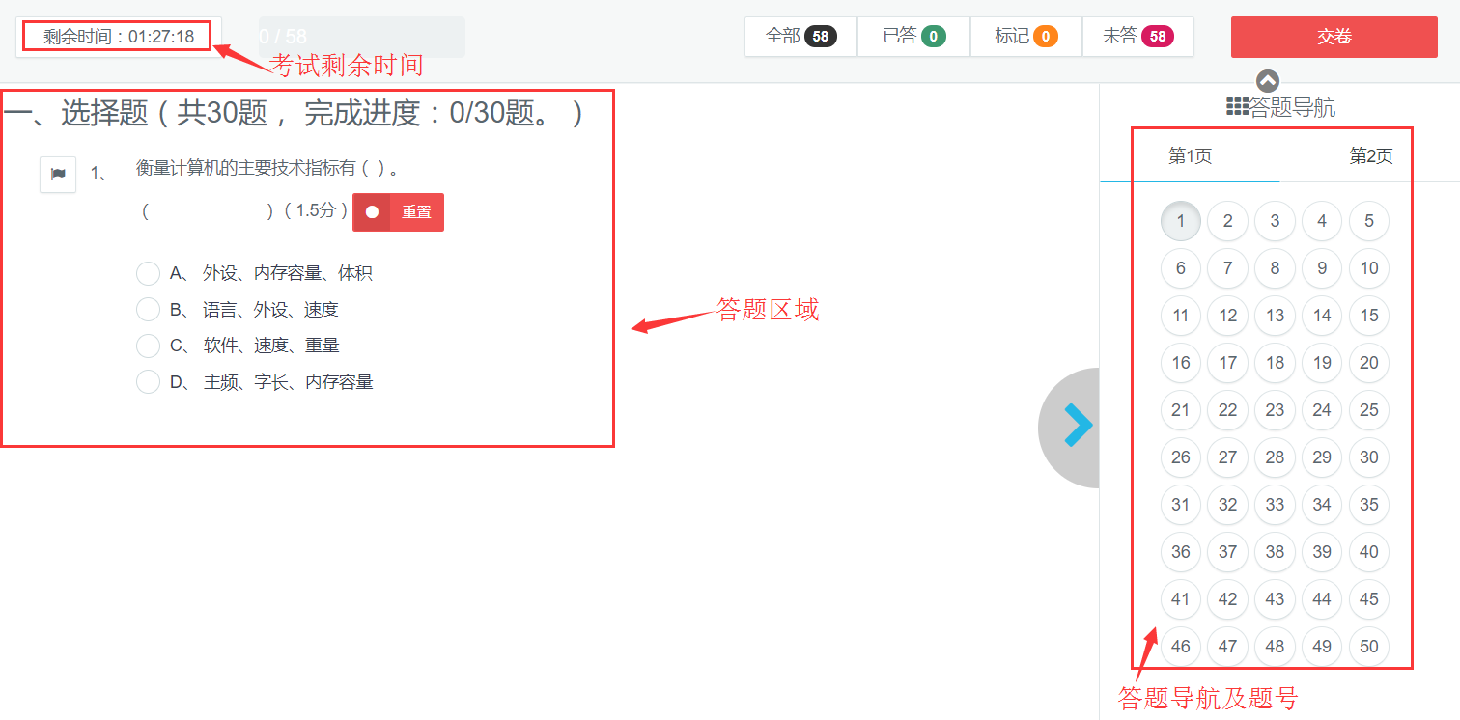

（1）每道题目序号前有标记按钮，可用来标记有疑虑的题目



* + 1. 重置按钮可用来重置本题答案



* + 1. 右侧答题导航区根据标号色块显示答题进度，点击标号则会显示切至该题

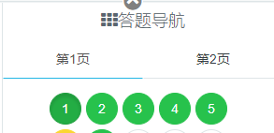

（4）作答完成后点击“交卷”弹出确认界面，点击确定即可交卷完成本次考试

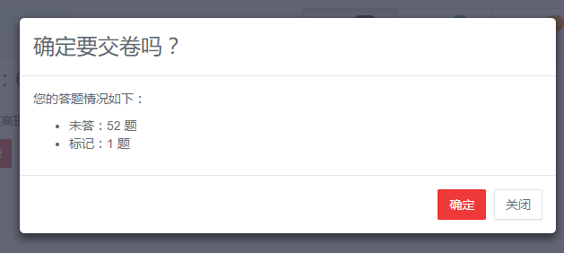

**注意：**

* *系统有冻结时间，在未超过冻结时间时，交卷会无效，只有当考试时间超过冻结时间后，方可正常交卷，交卷后，系统会将客观题得分显示出来，主观题部分待学校批阅完成后，由学院统一发布成绩*

**三、考查课考核**

1、注意事项：

（1）抽取试卷后，系统默认考生参加考核，若后续未提交答卷，一律以0分记录；

（2）上传答卷图片要求单张答卷图片以jpg格式直接上传，多张答卷图片按顺序命名再统一压缩成zip格式后上传；

（3）同一门课程学员可在考试时间结束前多次上传作答，系统记录最后一次作答结果；

（4）一门课程中请上传一个文件切勿存储并上传多个文件，因为系统只保留最后一个文件。

2、具体流程

（1）登录考试客户端后进入考查课考核模块，即可看到考查课考核课程列表

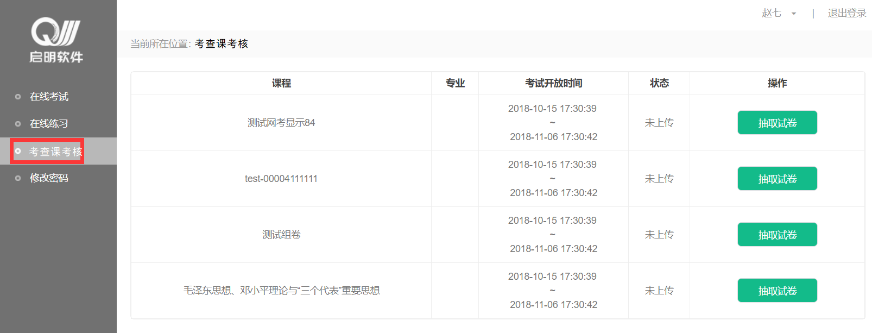

（2）点击“抽取试卷”即可显示“查看试卷”、“下载试卷”、“上传作答”按钮

* 抽取试卷后，系统默认考生参加考核，若后续未提交答卷，一律以0分卷来处理



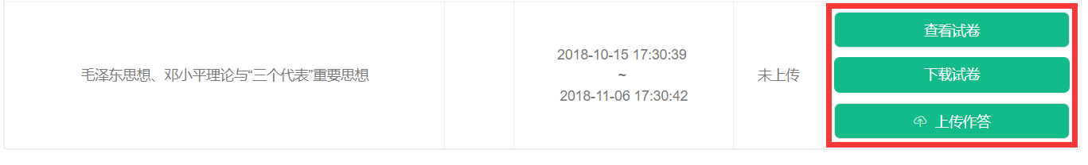

（3）点击“下载试卷”，即可获取相应课程考查课试卷

**（4）下载试卷后，采用学院统一答题纸线下作答，注意准确填写答题纸相关信息。**完成作答后将答卷拍照，要求光线充足，照片清晰。

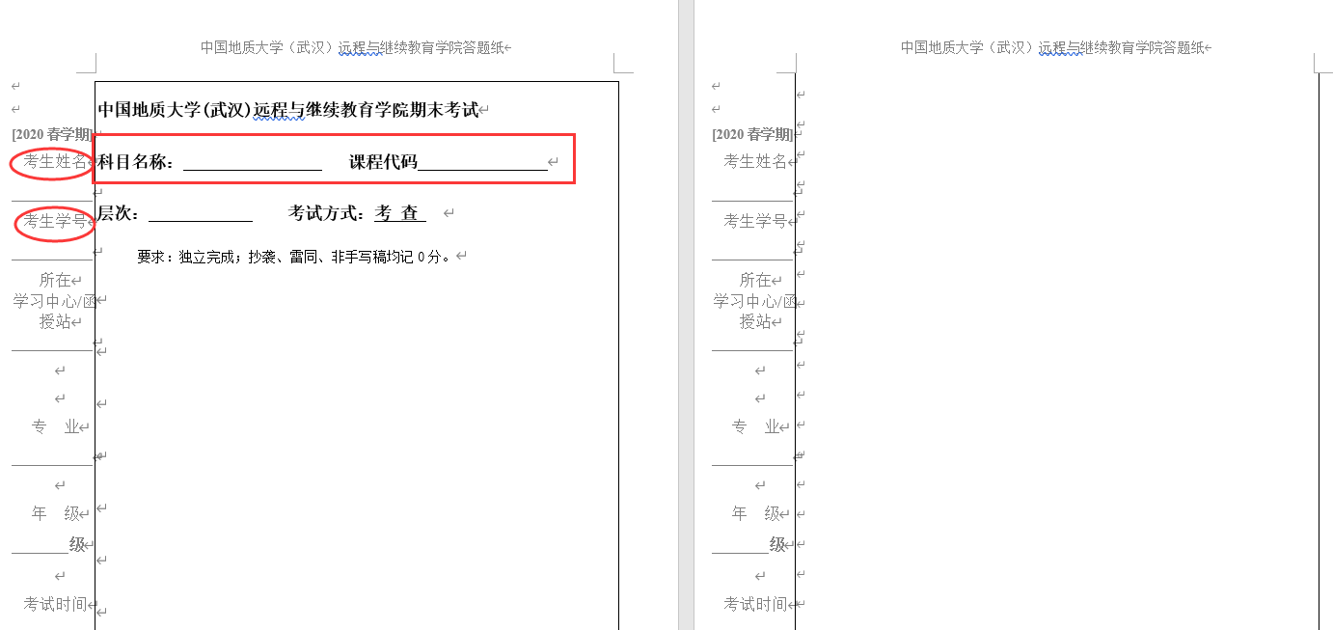

（5）在考试时间段内，学生再次登录客户端将答卷图片上传。点击“上传作答”，**单张答卷图片以jpg格式直接上传，多张答卷图片按顺序命名再统一压缩成zip格式后上传。**

(6)上传成功后，系统会给出提示，学生应在状态栏中点击“下载作答”按钮下载查看上传结果，核实上传科目是否准确、答卷是否清晰。

# 

# 四、其他功能

1、个人信息

在考试列表页，点击右上方的考生姓名，可以看到个人信息列表，如下图所示

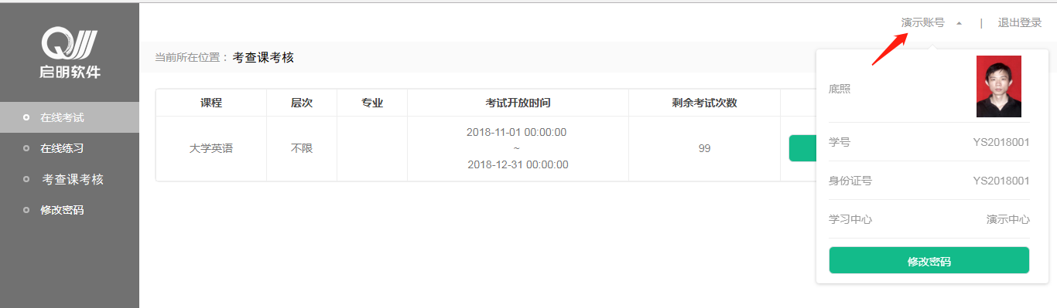

点击“修改密码”按钮，可修改考生登录密码

2、修改密码

除了在个人信息页上进入修改密码页面外，还在左侧功能栏中直接进入修改密码页面，如下图所示。

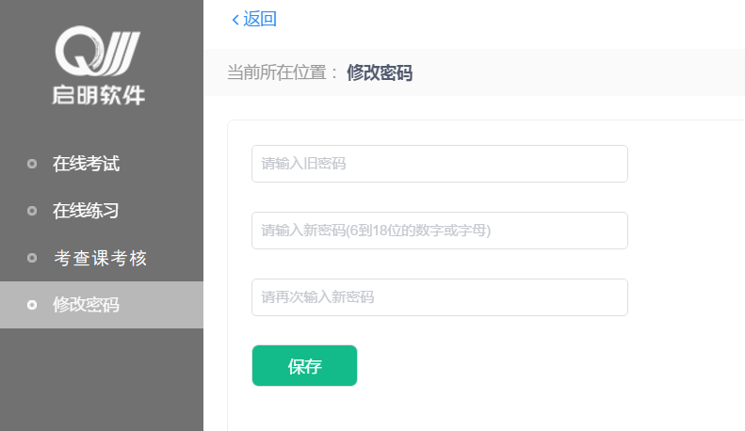

此功能供考生管理考试平台的密码，若考生遗忘密码，可以向管理员申请重置密码，初始密码为考生身份证号后6位。